【巩固练习】
一.选择题
1．下列说法中正确的有（ ）．
①只有正数才有平方根． ②是4的平方根． ③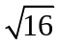的平方根是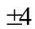．
④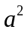的算术平方根是． ⑤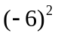的平方根是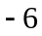．⑥ 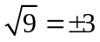．
A．1个 B．2个 C．3 个 D．4个
2．若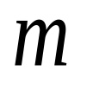＝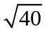－4，则估计的值所在的范围是（ ）
A．1＜＜2 B. 2＜＜3 C. 3＜＜4 D. 4＜＜5
3. 试题下列说法中正确的是（ ）
A.4是8的算术平方根 B.16的平方根是4
C.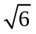是6的平方根 D.－没有平方根
4.（2015•河南模拟）若=a，则a的值为（ ）
A.1 B.﹣1 C. 0或1 D. ±1
5.有一个数值转换器，原理如下：
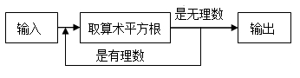
当输入的＝64时，输出的等于（ ）
A.2 B.8 C.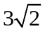 D.
6. 若，为实数，且|＋1|＋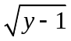＝0，则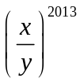的值是（ ）
A.0 B.1 C.－1 D.－2011
二.填空题
7. 若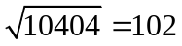，则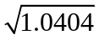＝__________.
8. 如果一个正方形的面积等于两个边长分别是3和5的正方形的面积的和，则这个正方形的边长为 ________.
9. 下列各数：81，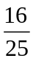，1.44，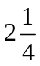，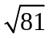的平方根分别是_______________；算术平方根分别是_______________.
10．（1）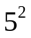的平方根是________；
（2）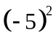的平方根是________，算术平方根是________；
（3）的平方根是________，算术平方根是________；
（4）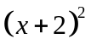的平方根是________，算术平方根是________．
11．若实数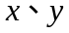满足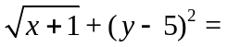0，则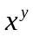的值为 .
12.（2015•前郭县二模）观察下列各式：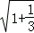=2，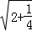=3，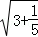=4，…请你找出其中规律，并将第n（n≥1）个等式写出来 ．
三.解答题
13．（2015春•武汉校级月考）求下列各式中x的值．
①x²﹣25=0
②4（x+1）²=16．
14.已知和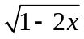互为相反数，且，求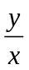的值．
15.如图，实数，对应数轴上的点A和B，化简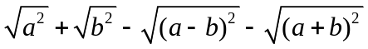
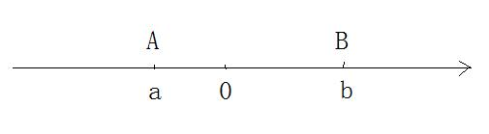
【答案与解析】
一．选择题
1. 【答案】A；
【解析】只有②是正确的.
2. 【答案】B；
【解析】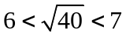，所以2＜－4＜3 .
3. 【答案】C；
【解析】A.∵4是16的算术平方根，故选项A错误；B.∵16的平方根是±4，故选项B错误；C.∵是6的一个平方根，故选项C正确；D.当≤0时，－也有平方根，故选项D错误．
4. 【答案】C；
【解析】解：∵=a，
∴a≥0．
当a=0时，=a；
当0＜a＜1时，＞a；
当a=1时，=a；
当a＞时，＜a；
综上可知，若=a，则a的值为0或1．
故选C．
5. 【答案】D；
【解析】根据图中的步骤，把64输入，可得其算术平方根为8，8再输入得其算术平方根是，是无理数则输出．
6. 【答案】C；
【解析】＋1＝0，－1＝0，解得＝－1；＝1．＝－1.
二.填空题
7. 【答案】1.02；
【解析】被开方数向左移动四位，算术平方根的值向左移动两位.
8. 【答案】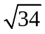 ；
【解析】这个正方形的边长为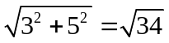.
9. 【答案】±9；±；±1.2；±；±3；9；；1.2；；3.
10.【答案】（1）±5；（2）±5；5；3）±，||；（4）±（＋2）,| ＋2|；
【解析】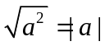.
11.【答案】－1；
【解析】＝－1，＝5.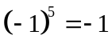.
12.【答案】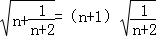；
【解析】解：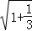=（1+1）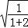=2，
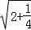=（2+1）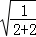=3，
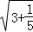=（3+1）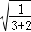=4，
…
，
故答案为：．
三.解答题
13.【解析】
解：①移项可得：x²=25，
解得：x=±5；
②系数化为1得：（x+1）²=4，
∴x+1=±2，
∴x=1或x=﹣3.
14.【解析】
解：两个非负数互为相反数则只能均为0，
于是－1＝0，1－2＝0，求得＝1, 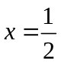
∴＝2.
15.【解析】根据
∵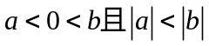
∴原式＝－＋－(－)－(＋) ＝－＋－＋－－＝－－.

